広島港部会定例会・講演会・忘年会
平成２７年１１月１７日(火)
於 グランドプリンスホテル広島
講演会の様子
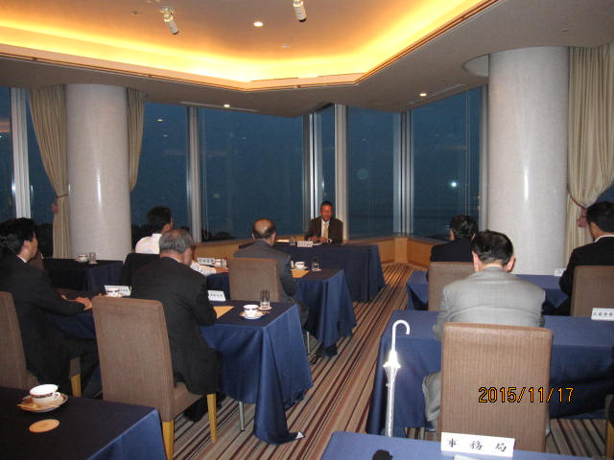
講師の本名正憲氏
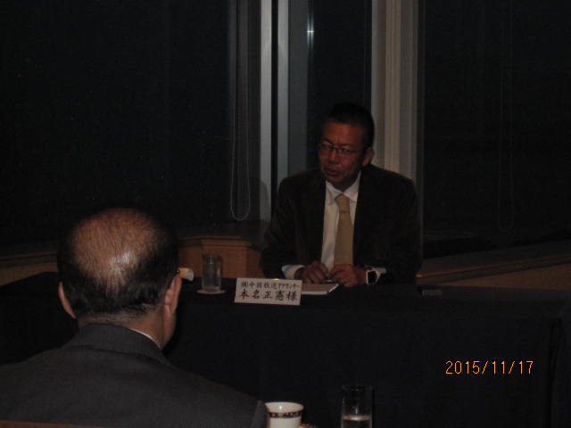
講演を聞く会員 １
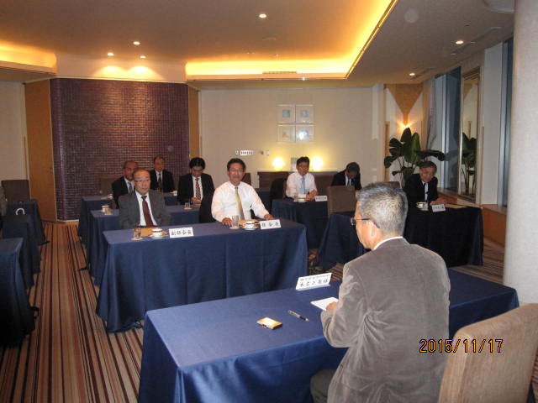

講演を聞く会員 ２
